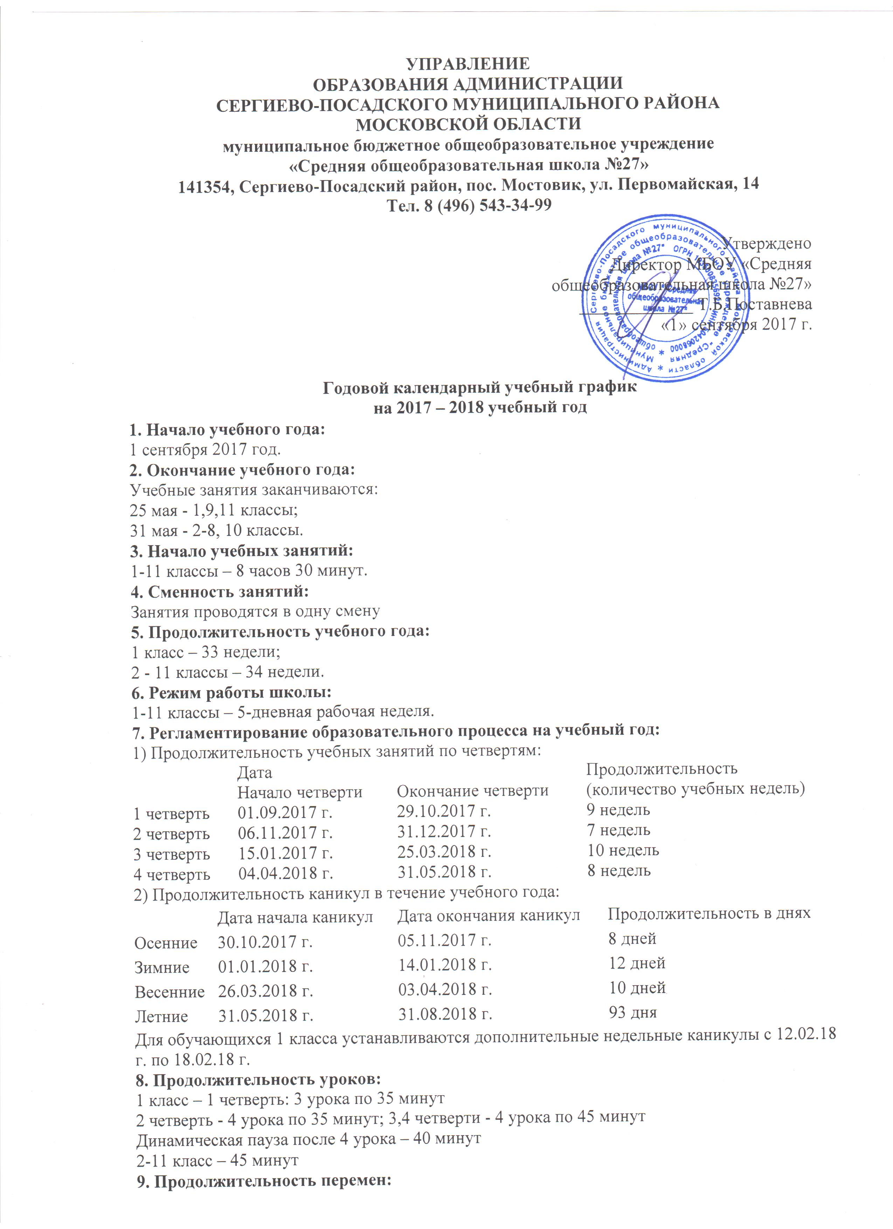
УПРАВЛЕНИЕ
ОБРАЗОВАНИЯ АДМИНИСТРАЦИИ
СЕРГИЕВО-ПОСАДСКОГО МУНИЦИПАЛЬНОГО РАЙОНА
МОСКОВСКОЙ ОБЛАСТИ
муниципальное бюджетное общеобразовательное учреждение
«Средняя общеобразовательная школа №27»
141354, Сергиево-Посадский район, пос. Мостовик, ул. Первомайская, 14
Тел. 8 (496) 543-34-99

Утверждено
Директор МБОУ «Средняя общеобразовательная школа №27»
_____________ Т.Б.Поставнева
«1» сентября 2017 г.

Годовой календарный учебный график
на 2017 – 2018 учебный год
1. Начало учебного года:
1 сентября 2017 год.
2. Окончание учебного года:
Учебные занятия заканчиваются:
25 мая - 1,9,11 классы;
31 мая - 2-8, 10 классы.
3. Начало учебных занятий:
1-11 классы – 8 часов 30 минут.
4. Сменность занятий:
Занятия проводятся в одну смену
5. Продолжительность учебного года:
1 класс – 33 недели;
2 - 11 классы – 34 недели.
6. Режим работы школы:
1-11 классы – 5-дневная рабочая неделя.
7. Регламентирование образовательного процесса на учебный год:
1) Продолжительность учебных занятий по четвертям:
 | Дата |  | Продолжительность  (количество учебных недель)
 | Начало четверти | Окончание четверти | Продолжительность  (количество учебных недель)
1 четверть | 01.09.2017 г. | 29.10.2017 г. | 9 недель
2 четверть | 06.11.2017 г. | 31.12.2017 г. | 7 недель
3 четверть | 15.01.2017 г. | 25.03.2018 г. | 10 недель
4 четверть | 04.04.2018 г. | 31.05.2018 г. | 8 недель
2) Продолжительность каникул в течение учебного года:
 | Дата начала каникул | Дата окончания каникул | Продолжительность в днях
Осенние | 30.10.2017 г. | 05.11.2017 г. | 8 дней
Зимние | 01.01.2018 г. | 14.01.2018 г. | 12 дней
Весенние | 26.03.2018 г. | 03.04.2018 г. | 10 дней
Летние | 31.05.2018 г. | 31.08.2018 г. | 93 дня
Для обучающихся 1 класса устанавливаются дополнительные недельные каникулы с 12.02.18 г. по 18.02.18 г.
8. Продолжительность уроков:
1 класс – 1 четверть: 3 урока по 35 минут
2 четверть - 4 урока по 35 минут; 3,4 четверти - 4 урока по 45 минут
Динамическая пауза после 4 урока – 40 минут
2-11 класс – 45 минут
9. Продолжительность перемен:
1-ый класс | 2- 11-ые классы
1 перемена - 10 минут  2 перемена - 20 минут  3 перемена- 20 минут  4 перемена – 45 минут | 1 перемена - 10 минут  2 перемена - 20 минут  3 перемена – 20 минут  4 перемена – 10 минут  5 перемена – 10 минут  6 перемена – 40 минут
10. Расписание звонков:
1-ый класс | 2- 11-ые классы
1 урок 8.30 – 9.05  2 урок 9.15 – 09.50  3 урок 10.10 – 11.45  4 урок 11.05 – 11.40 | 1 урок 8.30 – 9.15  2 урок 9.25 – 10.10  3 урок 10.30 – 11.15  4 урок 11.35 – 12.20  5 урок 12.30 – 13.15  6 урок 13.25 – 14.10
11. Проведение промежуточной аттестации в переводных классах:
Промежуточная аттестация в переводных классах (во 2-8) в форме итоговых контрольных работ проводится с 16 по 31 мая 2016 года без прекращения общеобразовательного процесса.
12. Проведение государственной (итоговой) аттестации в 9,11 классах:
Срок проведения государственной (итоговой) аттестации обучающихся устанавливается:
Федеральной службой по надзору в сфере образования и науки (Рособрнадзор).

